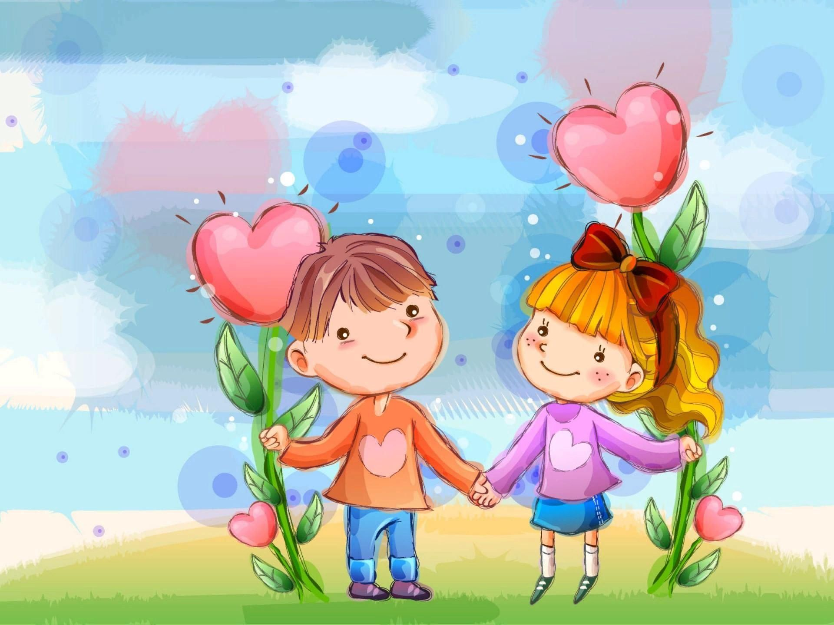
По дороге к доброте….

Сценарий музыкального развлечения для старших дошкольников.
Музыкальный руководитель Лашина Елена Николаевна
МБДОУ «Детский сад №13» г.Муром
Основа гуманного отношения к людям - способность к сопереживанию, к сочувствию - проявляется в самых разных жизненных ситуациях. Раздел «Нравственное воспитание» включен почти во все образовательные программы, адресованные детям дошкольного возраста. Поэтому у детей нужно формировать не только представления о должном поведении или коммуникативные навыки, а прежде всего нравственные чувства.
Цель: Развивать представление детей о добре и зле. Формировать у детей представления о доброте, как важном качестве человека. Воспитывать стремление совершать добрые дела.
Задачи:
-формировать представления о нравственных нормах отношений с окружающими;
- раскрыть сущность понятий «добро» и «доброта», «добрые поступки»;
- активизировать словарь детей (добро, радость, счастье, забота, внимание);
- развивать умение отличать плохое от хорошего; поощрять стремление детей совершать добрые поступки;
- помочь понять детям, что все нуждаются в любви и доброжелательном отношении; -воспитывать у детей любовь и доброжелательное отношение к окружающему миру, близким людям.
Звучит песня «Дорогою добра»
Слова: Ю. Энтин, Музыка: М. Минков
Ведущая: Собрались на праздник с вами,
Чтобы всем нам стать друзьями.
Поиграть, повеселиться
И чему- то научиться.
Здравствуйте, ребята!
Дети: Здравствуйте!
Звучит музыка, появляется Карлсон.

Ведущая: Кто на праздник опоздал?
Заходи скорее к нам!
Карлсон : Ой, куда же я попал?
И зачем так рано встал?
И откуда эти дети?
Чьи они, кто мне ответит?
Ведущая: Познакомиться нам надо.
Наши дети из детсада. Ну а ты кто?
Карлсон: Спокойствие, только спокойствие! Угадайте? Хором дружно отвечайте.
Дети: Карлсон!
Карлсон : Я самый упитанный, самый воспитанный, умный, ловкий и отважный, Карлсончик дорогой!
Ведущая: Вот ты хвастунишка. Ты поздоровайся сначала с ребятами?
Карлсон: А вы знаете, кто самый лучший в мире здоровальщик?
Конечно, Карлсон. А ну-ка, подставляйте ладошки.
Сейчас я одним махом со всеми поздороваюсь!
Дети выставляют одну ладошку,
Карлсон пробегает и хлопает каждого по ладошке!
Карлсон: Теперь все?
Ведущая: Нет, не все. Теперь познакомься с нашими ребятами.
Карлсон: А вот как вы живете, сейчас узнаю.
Ну-ка скажите, как вы живете? Ответы детей…
Эх, вы! Кто так отвечает?
Надо же выставить вперед большой палец и сказать: «Вот так!»
ИГРА «ВОТ ТАК!»
(Карлсон задает детям вопросы и показывает движения,
дети повторяют за ним движения)
Карлсон: Как дела?
Дети: Вот так! (показывают большой пальчик)
Карлсон: Как в детсад идете?
Дети: Вот так! (изображают ходьбу на месте)
Карлсон: Как домой из садика бежите?
Дети: Вот так! (бегут на месте)
Карлсон: Как без воспитателя шумите?
Дети: Вот так! (топают ногами)
Карлсон: А как в тихий час спите?
Дети: Вот так! (складывают ладошки вместе, прикладывают к щечке, закрывают глаза)
Карлсон: Как над шутками смеетесь?
Дети: Вот так! (схватившись за живот, смеются вместе с Карлсоном)
Карлсон: А как плачете, когда мама не дает шоколадку?
Дети: Вот так! (трут кулачками глаза, изображают плач)
Карлсон: Как шалите?
Дети: Вот так! (надув щеки, хлопнуть по ним)
Ведущая: Да, Карлосон, веселиться ты умеешь, молодец.
Посмотри, а это что такое? (показывает на игрушки, разбросанные на полу).
Карлсон: А что такого?
Ведущая: Ребята, разве можно разбрасывать игрушки? (нет)
Нет, Карлсон так дело не пойдёт.
Карлсон:: А я не разбрасывал, это же самая моя любимая игра.
Ведущая: А мы с ребятами знаем другую игру, в которой надо собирать игрушки, а не разбрасывать, хочешь, мы и тебя научим?
Карлсон: Ну нет. Я так не играю. Собирать - это ж не интересно.
Ведущая: Очень даже интересно. Вот посмотри, как наши дети с этим быстро справятся.
Игра «Собери игрушки»
Ведущая: Это ты вовремя к нам попал. Сегодня день доброты, добрых дел. И мы хотим отправиться по дорожке добра. И рады будем взять тебя с собой?

Что такое доброта?
Вымыть миску у кота,
Напоить водой цветок (Он ужасно одинок),
Починить сестре игрушку,
Пропустить вперёд старушку,
Грусть лечить любви словами,
Помогать усталой маме,
А девчонке незнакомой,
Донести портфель до дома.
От тепла и доброты,
Распускаются цветы,
Согревает всех она,
Словно лучик из окна. (стихи И. Полюшко)
Хочу вам предложить весь сегодняшний день посвятить добрым делам.
Ну что, отправились?
Под музыку идут друг за другом…
Ведущая: Что же такое добрые дела? Ответы.
Ребята давайте поиграем в игру «Добрые дела». Перечислите, какие добрые дела можете выполнить вы – дошкольники? Кто больше вспомнит и назовет таких дел, которые вы выполняли?
По очереди дети называют дела и каждый ребенок загибает пальчик (считает свои выполненные дела)
Ответы: помочь няне накрыть стол, вытереть пыль на полках, полить цветы, убирать игрушки, помогать младшим(поиграть с ними, поделиться игрушкой), вести себя хорошо, починить книгу, заниматься хорошо и т. д.
Ведущая: А что нужно для того, чтобы люди стали добрее, чтобы доброта была повсюду? Как нужно начинать свой день? Ответы: с добрых слов и добрых дел. А какие добрые и вежливые слова вы знаете? Ответы. Молодцы, слова вспомнили, но вы их и так говорите все на дню по сто раз. Я вас приглашаю, встаем все в круг, поиграем в игру «Пословицы о доброте». Я передаю игрушку сердечко, и все по очереди называют пословицы и передают друг другу игрушку .
Ведущая: А давайте вспомним правила доброты? Ответы
Карлсон: Я вам сейчас подскажу что же такое доброта?!
Танец-разминка «Что такое доброта?» Гр. Барбарики
Ребенок: Доброта нужна всем людям,
Пусть побольше добрых будет.
Говорят, не зря при встрече «Добрый день» и «Добрый вечер».
И не зря ведь есть у нас
Пожелание «В добрый час».
Доброта — она от века Украшенье человека…(стихи А.Найденовой)
Ведущая: А какой должен быть добрый человек? Ответы:
Карлсон: А я точно знаю каким должен быть настоящий добрый друг!! Всегда улыбчивым, веселым, не жадничать, делиться вареньем!.ммм (гладит животик)
Исполнение песни «Улыбка» В. Шаинский
Дети: Добрым быть совсем не просто,
Не зависит доброта от роста.
Не зависит доброта от цвета,
Доброта не пряник, не конфета.
Если доброта, как солнце, светит,
Радуются взрослые и дети.
Я хочу, чтоб все смеялись,
Чтоб мечты всегда сбывались,
Чтобы детям снились радостные сны.
Чтобы в мире больше было красоты.
Ведущая: Предлагаю насобирать целую корзинку добрых дел, поступков?
Игра «Корзинка доброты»
(дети наполняют корзинку кубиками, где изображены только добрые дела и поступки, внимательно сортируют от вредных поступков…)
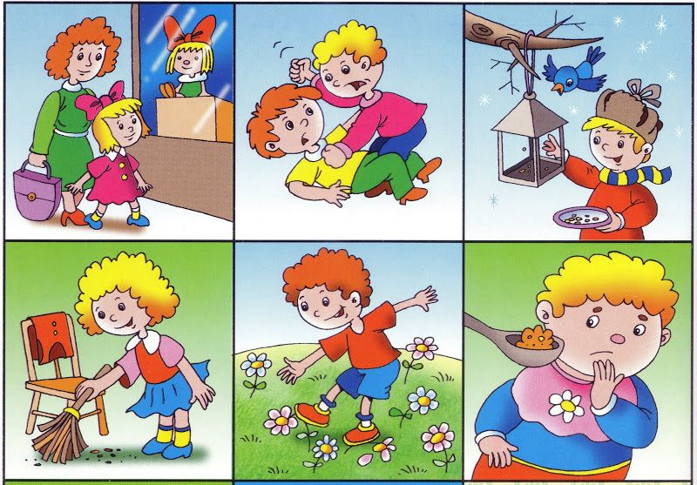
Карлсон: Ох, какие вы молодцы!
Ведущая: Мы и тебе своб «доброту» приготовили, целую баночку варенья! Она так и называется ВАРЕНЬЕ ИЗ ДОБРЫХ ФРУКТОВ!
Карлсон: Ммммм, мое любимое, клубничное!!! Это очень даже замечательно! Спасибо огромное. Я тоже предлагаю вам устроить целый разноцветный ураган из мыльных пузырей?
Итак, встречайте, шоу Мыльных пузырей.
Игра «Шоу мыльных пузырей»
Поду музыку дети ловят пузыри!
Карлсон: Я желаю вам, друзья мои, всегда идти самой верной дорогой, что бы ни случилось. Иди, мой друг, всегда иди дорогою добра. Ну что ж, а мне пора, до свиданья, детвора!!
Под музыку Карлсон прощаясь покидает детей!
Ведущая: Ребята, сегодня у нас чудесный день - День добра. мы с вами продолжим делать добрые дела до самого вечера и помнить все дни, и будем говорить друг другу добрые слова, которые всем приятно слышать.
Звучит музыка «Дорогою добра»
Слова: Ю. Энтин, Музыка: М. Минков

